OPC UA FX (Field eXchange) ile saha cihazları için doğrudan ve güvenli iletişim

ABB'nin Makine Otomasyon Bölümü olan B&R, OPC Vakfı Saha Seviyesi İletişim Girişimi'nin bir üyesi olarak bu protokolü ürünlerine entegre eden ilk üreticiler arasında yer alıyor ve böylece saha iletişimini yeni bir seviyeye taşıyor. ACOPOS M4, OPC UA FX™ üzerinde yerleşik olarak geliştirilen dünyanın ilk servo sürücülerinden biridir.

Eggelsberg/Nuremberg – Açık Platform İletişim Birleşik Mimarisi (OPC UA), tedarikçiden bağımsız bir iletişim platformudur ve geniş endüstri desteğine sahip ilk gerçek açık protokoldür. OPC UA FX, Zaman Duyarlı Ağ (TSN) ile birlikte kullanıldığında, mevcut gerçek zamanlı saha veri yolu ağlarının uyumluluk sorunlarına bir çözüm sunar ve üretim ortamında gerçek zamanlı iletişime olanak sağlayan güvenli endüstriyel iletişim ağları için önemli bir teknolojidir.
OPC UA FX, OPC UA temel standardını özellikle saha cihazlarının gereksinimlerini de kapsayacak şekilde genişletir. Bu, sürücülerin, I/O modüllerinin, sensörlerin ve ölçüm cihazlarının birbirleriyle doğrudan, güvenli ve kesin bir şekilde iletişim kurmasını sağlar.
B&R'ın endüstriyel PC'leri, panel PC'leri, kontrolörleri ve ağ altyapısı bileşenleri halihazırda OPC UA FX C2C (kontrolörden kontrolöre) iletişimini destekliyor ve böylece yeni nesil otomasyon mimarileri için açık, tedarikçiden bağımsız bir temel oluşturuyor. "Endüstriyel dünyada müşterilerimiz sıklıkla birbirleriyle uyumsuz ve makine otomasyonunu gereksiz yere karmaşıklaştıran bir dizi ağ standardıyla karşı karşıya kalıyor. B&R Endüstriyel Otomasyon'da Endüstriyel Ağlar Ürün Müdürü Veli-Pekka Ketonen, "OPC UA FX ile bunu değiştirmek istiyoruz" diye özetliyor.
B&R'ın yeni tanıttığı ACOPOS M4, OPC UA FX üzerinde yerleşik olarak geliştirilen dünyanın ilk servo sürücülerinden biridir. Bu, yeni nesil veri ağlarının potansiyel olarak çok iyi bir özelliğidir, bu da yeni bir Tak ve Üret makine otomasyonu sağlar.
B&R'ın OPC UA FX teknoloji paketi, OPC UA'i saha düzeyine kadar genişletir ve hem C2D (Kontrolörden Cihaza) hem de C2C senaryolarını destekler*. Yazılım, kontrolörler, merkezi olmayan I/O ve ağ teknolojisini tek bir siber güvenli çözümde birleştirir. Çekirdek bileşeni olarak ACOPOS M4 ve entegre X20BC008T veri yolu kuplörü ve TSN anahtarı ile bu yeni nesil iletişim platformunun tüm potansiyelinden yararlanılabilir.
OPC UA FX, potansiyel saldırı vektörlerini en aza indiren ve gelişen tehditler karşısında bile dayanıklı ve güvenilir bir operasyon sağlayan güçlü yerleşik siber güvenlik özelliklerine sahiptir. Platform, dijital bileşenlere sahip ürünler için zorunlu siber güvenlik gerekliliklerini belirleyen Avrupa Birliği'nin CRA (Siber Dayanıklılık Yasası) da dahil olmak üzere düzenleyici gerekliliklere uyumu kolaylaştırıyor. Bu, kullanıcıların mevcut ve gelecekteki güvenlik gereksinimlerine ideal şekilde hazırlanmasını sağlar.
OPC UA FX varsayılan olarak güvenli iletişim kanalları ve kullanıcı kimlik doğrulaması sunar. Bu, klasik saha veri yolu protokollerine kıyasla önemli ölçüde daha sağlam bir güvenlik ortamı sağlar. Entegre sertifika yönetimi, sertifika yaşam döngüsünü otomatikleştirir ve hataya açık manuel yapılandırma adımlarını ortadan kaldırır.
OPC UA FX, saha düzeyine kadar güvenli ve kesin iletişimi mümkün kılar ve yeni nesil otomasyon için açık, birlikte çalışabilir mimariler oluşturur. B&R, ACOPOS M4 ve entegre TSN desteğiyle gerçek zamanlı kontrol, siber güvenlik uyumluluğu ve basitleştirilmiş makine entegrasyonu için birleşik bir çözüm sunuyor.
En önemli avantajlar
Makine üreticileri için
• Daha hızlı makine geliştirme için kusursuz entegrasyon
• Entegre güvenlik
• Açık ve birlikte çalışabilir; tescilli teknolojilere bağımlı değil
Son kullanıcılar için
• Siber güvenlik, AB Siber Dayanıklılık Yasası'na (CRA) uygun olarak çalışır
• Azaltılmış ağ altyapısı karmaşıklığı
• Üretim düzeyi ile kurumsal sistemler arasında basitleştirilmiş veri alışverişi
* Bahsi geçen ürünlerin OPC UA FX C2C ve C2D sertifikasyonu halen beklenmektedir.


OPC UA FX, OPC UA temel standardını özellikle saha cihazlarının gereksinimlerini de kapsayacak şekilde genişletir. Bu, sürücülerin, I/O modüllerinin, sensörlerin ve ölçüm cihazlarının birbirleriyle doğrudan, güvenli ve kesin bir şekilde iletişim kurmasını sağlar.
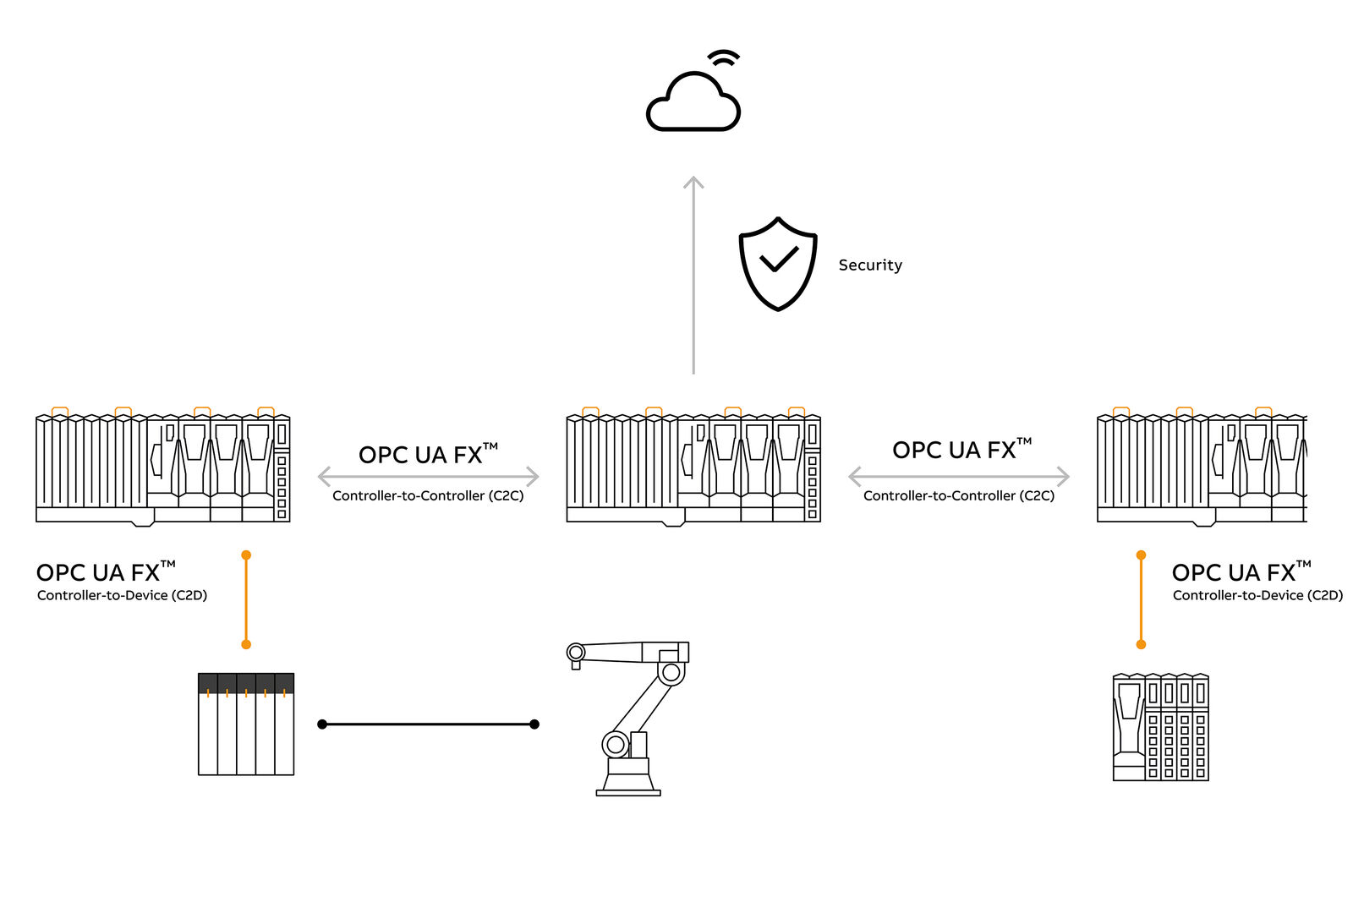

B&R Hakkında
ABB Grubunun bir bölümü olan B&R, merkezi Avusturya'da bulunan endüstriyel otomasyon alanında global bir liderdir. B&R, neredeyse her sektördeki müşterilere makine ve fabrika otomasyonu, hareket kontrolü, HMI ve entegre güvenlik teknolojisi için eksiksiz çözümler sunmak üzere en son teknolojiyi ileri mühendislikle birleştiriyor. OPC UA, POWERLINK ve openSAFETY gibi Endüstriyel IoT iletişim standartlarının yanı sıra Automation Studio yazılımıyla B&R, otomasyon mühendisliğinin geleceğini sürekli olarak yeniden tanımlıyor. B&R'ı endüstriyel otomasyonun ön saflarında tutan yenilikçi ruh, süreçleri basitleştirme ve müşteri beklentilerini aşma taahhüdünden kaynaklanmaktadır.
Daha fazla bilgi için www.br-automation.com adresini ziyaret edin.

